**第一章**

**组成、功能**

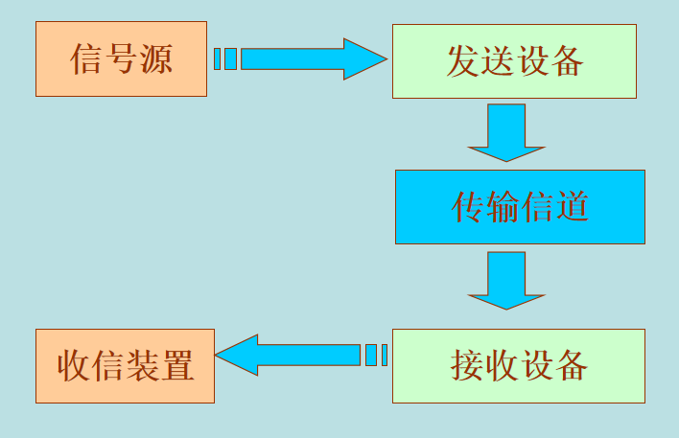

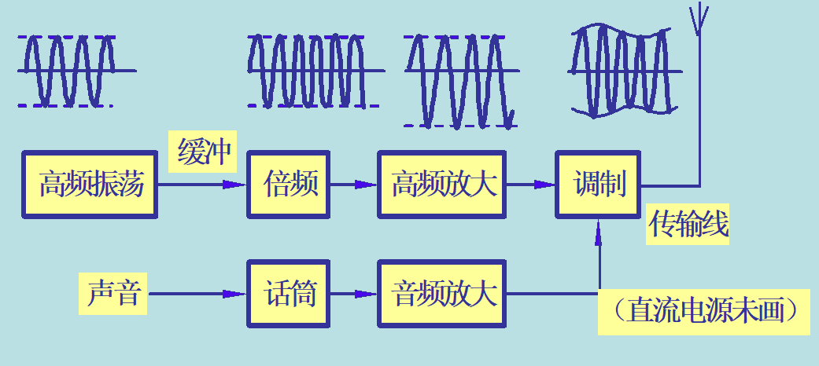

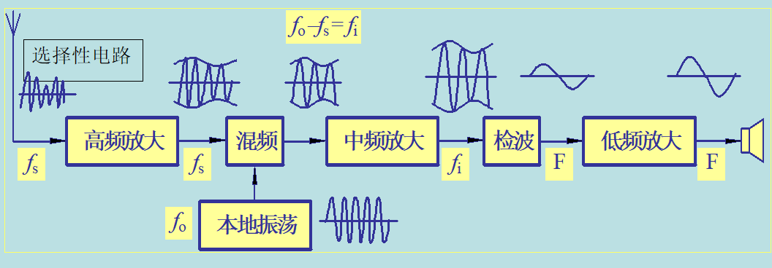

为什么在无线电通信中要进行调制？什么是调幅？它的作用是什么？混频的作用是什么？

**第三章**

**P78 3-9 3-15**

**第四章**

1.

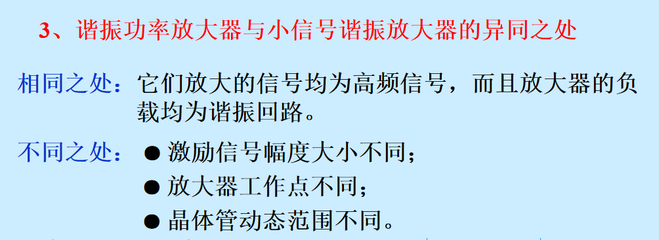

2.

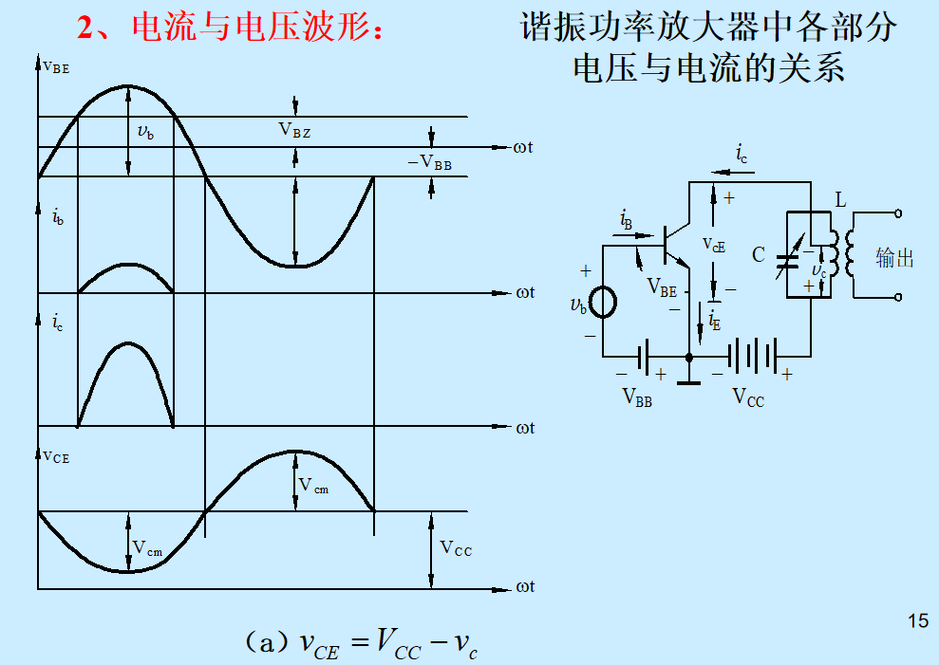

问：波形的形成？

集电极电流ic包含很多谐波，失真很大，由于谐振回路的滤波作用滤出脉冲一次谐波分量，仍能得到正弦波形的输出。

3.

例：改变Rp电流不改变，则工作在欠压区。

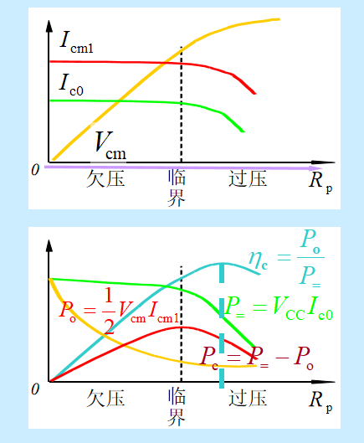

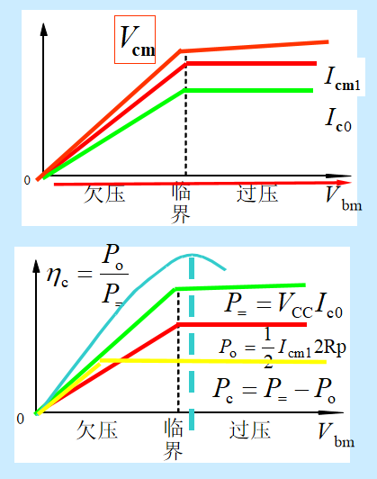

4.

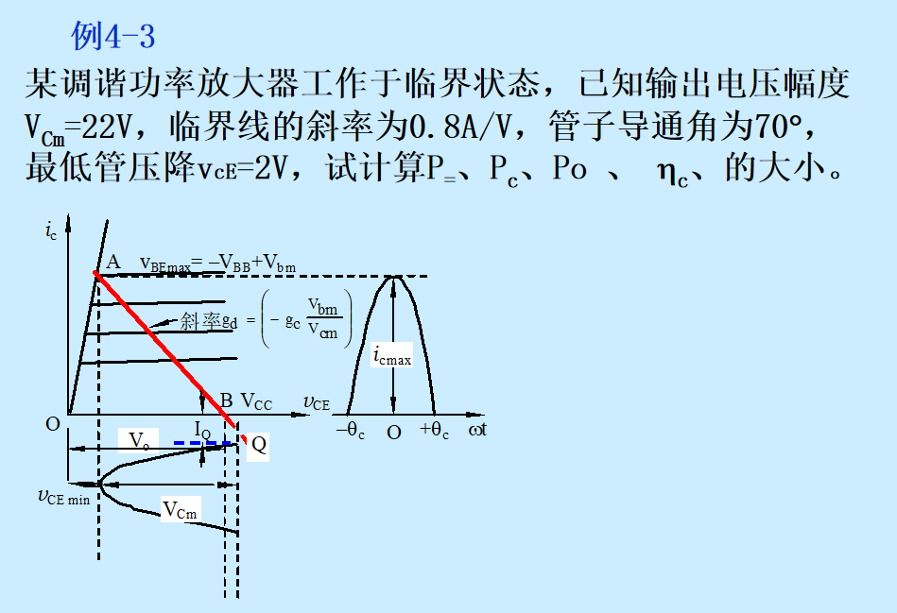

第五章

1.

P113

辨认哈特莱、考比次、克拉泼电路，估算振荡频率

1. P133 5.13

第六章

1.

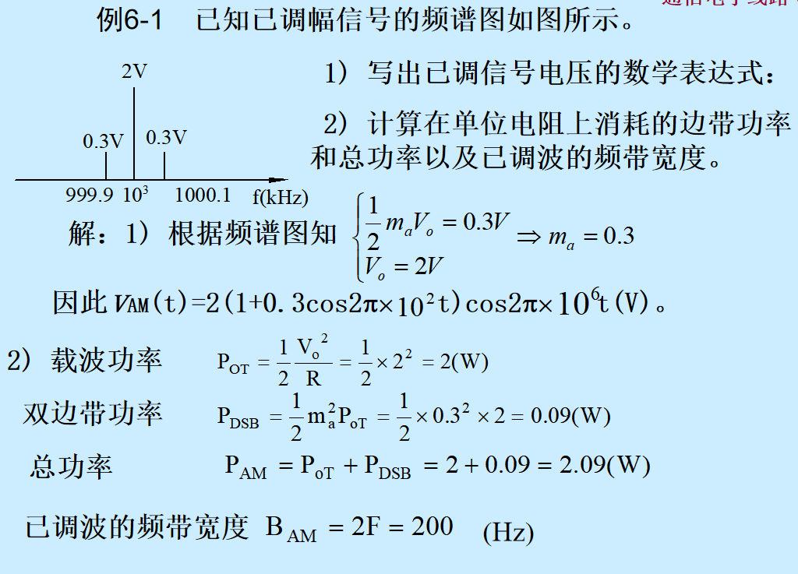

2.检波器惰性失真原因：由于负载电阻R与负载电容C的时间常数RC太大所引起的。这时电容 C上的电荷不能很快地随调幅波包络变化,从而产生失真。

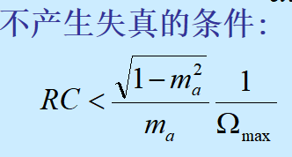

1. 同步检波器

同频不同相：幅度衰减，相位失真。

同相不同频：幅度失真，频率偏差。